



**В рамках акції**

**16 днів проти насильства**

**з учнями школи проведено бесіди:**

***- «Що таке домашнє насильство?»***

***- «Види насильства в сім’ї»***

***- «Куди можна звернутися по допомогу?»***



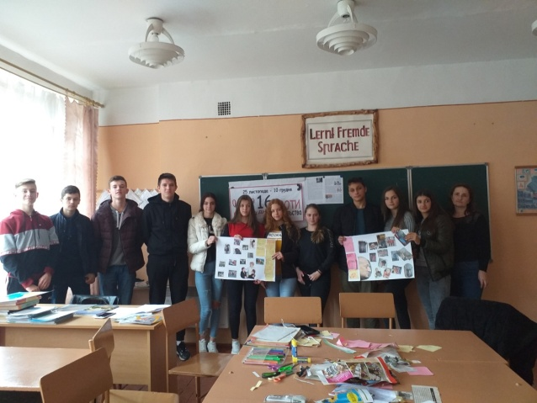

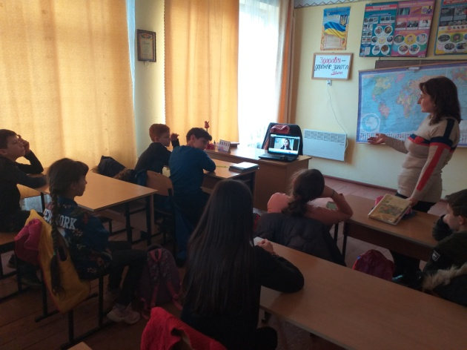

**Профілактична бесіда**

**з учнями 5-8-х класів**

**«Зупинимо булінг разом»**

**Перегляд відеоролику «Стоп булінг»**

***Робота***

***соціально-психологічної служби Кобилецько-Полянської* *ЗОШ І-ІІІ ступенів***

***по запобіганню правопорушень***



Виховна година

«Шкідливі звички»

з учнями 10-11-х класів

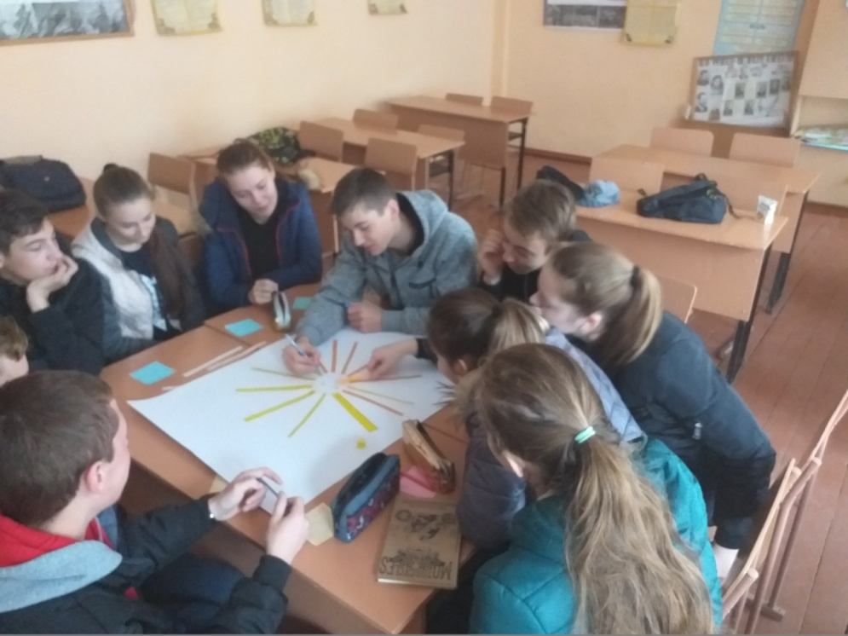

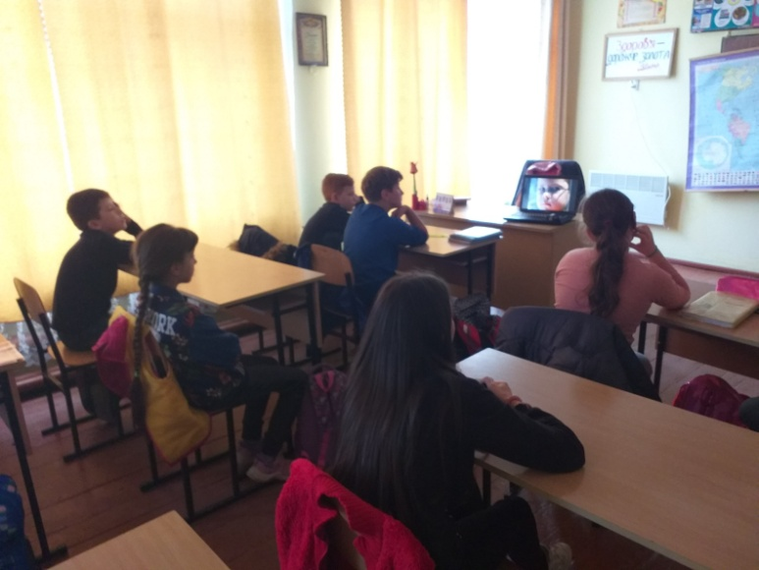

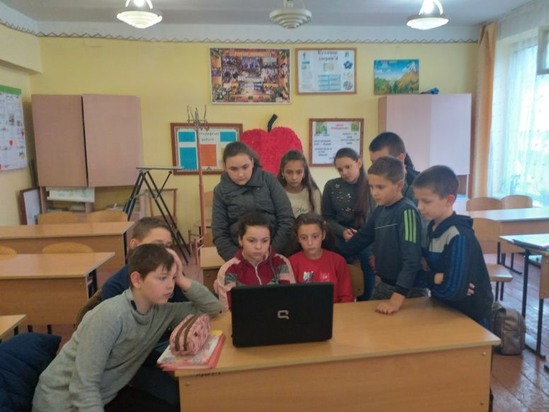

**До Міжнародного дня людей з інвалідністю**

**соціальний педагог Мельничук М.Д.**

**провела бесіду з учнями 6-х класів**

**на тему:**

***«Друзі з особливими потребами».***

**Під час уроку учні переглянули**

**відеоролик на пісню М. Бурмаки**

***«Не смійся з мене»***

